**2013臺灣科技教育博覽會-新北市「未來教育跨界想像」論壇暨聯合發表會**

新北市政府教育局102年11月12日北教研字第1023052268號函

1. **計畫緣起：**

新北市政府教育局近幾年來，均致力於「教育雲」與「未來教室」之創新技術研發與前瞻趨勢推動。為打造雲世代學習共同體，促進雲端應用及教學創新之發展，推廣資訊技術加值應用，增強資訊產業競爭實力，特別與財團法人資訊工業策進會（資策會）共同辦理【2013轉動未來-臺灣教育科技博覽會】活動，以期透過論壇短講及特色發表之擴散，建立產官學研之合作範式，達成雙方教育雲發展之目標。本活動為期二天，分別以「未來教育跨界想像論壇」、「創新教學成果展與學習情境市集」等豐富多樣的活動形式，呈現未來教育無限可能的發展面向，如翻轉學習／翻轉教室、MOOCs、行動學習、合作學習等未來學習概念及應用，同時也串聯起教育科技產業面雲端整合服務，作為日後跨產業、跨場域協同合作推動方向之參考。

1. **計畫目的：**
2. 促進本市雲端應用及教學創新之發展，打造雲世代學習共同體，以建立教育科技融入教學之特色。
3. 提供科技領導實務與經驗分享，加強校長資通訊科技規畫與領導之能力。
4. 透過論壇及發表會之擴散，建立範式轉移，提升本市行動學習競爭力。
5. 透過各界先進及縣市代表之分享交流，合作建構並共同推動，以達成教育雲發展之目標。
6. **辦理單位：**
7. 指導單位：教育部資訊及科技教育司。
8. 主辦單位：新北市政府教育局。
9. 合作單位：財團法人資訊工業策進會。
10. **活動日期：**
11. **102年11月29日 (星期五)**：**未來教育跨界想像論壇**

邀請 10 位來自產官學研，各領域指標性人物代表，針對未來教育想像，分享創新前瞻的想法與見解，帶動普羅大眾對於未來教育的關注與思考。

每位講者以一段15分鐘為限的發表時間進行演說，並於最後舉行綜合座談與現場互動。全程錄影，經專業後製呈現於影音平台上供後續擴散之用。

1. **102年11月30日 (星期六)**：**創新教學成果展與學習情境市集**

邀請新北市「雲世代教學團隊」、「教育雲端實驗學校」、「明日閱讀專案學校」及資策會「未來創新教學模式暨創意發想競賽」聯合發表推動成果，並進行現場動態教學演示，以情境營造展現創新教學之重要，帶動社會大眾更了解科技化教學之應用，以活絡對於未來學習發展之思考。

1. **活動地點：**新北市政府**。**
2. **參加對象：**
3. **102年11月29日(星期五)**：
4. 各界長官貴賓及教育部代表。
5. 各縣市教育局或教育網路中心代表。
6. 新北市高中職及國中小校長。
7. 各大專院校教授、全國高中職及國中小校長。
8. **102年11月30日(星期六)**：
9. 所有關心未來教育的家長、教師及學生。
10. 新北市雲世代教學團隊、教育雲端實驗學校、明日閱讀學校、未來學校等。
11. 資策會相關競賽得獎者。
12. 各界長官貴賓及教育部代表。
13. 各縣市教育局或教育網路中心代表。
14. 國內外11間廠商及相關代表。
15. **活動議程：**

|  |  |  |
| --- | --- | --- |
| **系列活動一：「未來教育，跨界想像」論壇** | | |
| 102年11月29日(星期五) 地點：新北市政府507會議室 | | |
| **時間** | **議程內容** | **主講(持)人** |
| 09:30-10:00 | 報到、領取資料 |  |
| 10:00-10:20 | 開幕典禮  長官致詞暨來賓介紹 | 新北市政府/侯友宜副市長  教育部資科司/楊鎮華司長  資策會/王可言副執行長  資策會數位教育研究所/李進寶所長 |
| 10:20-10:30 | 啟動儀式 | 長官及來賓 |
| 10:30-10:48 | 行動學習‧創新應用 | 新北市政府教育局/林騰蛟局長 |
| 10:48-11:06 | 臺灣基礎教育階段教材的數位化發展 | 臺灣教科書出版協會/李萬吉理事長 |
| 11:06-11:24 | Google, Wiki, Facebook的脈絡下，老師教什麼?怎麼教? | 國立臺北教育大學/李宗薇教授 |
| 11:24-11:42 | 教育創新與數位學習 | 國立中央大學/陳德懷教授 |
| 11:42-12:10 | 綜合座談 | 4位講者 (龔雅雯副局長主持) |
| 12:10-13:30 | **~午餐~** | |
| 13:30-13:48 | 翻轉教室：  Free up your time | 國立臺灣大學MOOCs專案計畫/  葉丙成執行長 |
| 13:48-14:06 | 行動學習的美麗與邂逅 | 國立臺北教育大學/劉遠楨教授 |
| 14:06-14:24 | 給孩子改變世界的機會  Design For Change-I CAN | 社團法人臺灣童心創意行動協會/  許芯瑋理事長 |
| 14:24-14:42 | 環境在變！教育呢？ | 臺南市政府教育局/林東征專門委員 |
| 14:42-15:00 | 創新學習，從教師做起 | 臺灣師範大學 /李忠謀教授 |
| 15:00-15:18 | 一切從【父母】的轉變開始 | 耕慧國際管理顧問有限公司/  郭展榮執行長 |
| 15:18-15:38 | **~茶敘~** | |
| 15:38-16:15 | 綜合座談 | 6位講者 (劉遠楨教授主持) |

|  |  |  |
| --- | --- | --- |
| **系列活動二：雲端創新學習成果展** | | |
| 102年11月30日(星期六) 地點：新北市政府603大禮堂 | | |
| **時間** | **議程內容** | **主持人 / 負責學校** |
| 8:30-9:00 | 報到、領取資料 | 設有靜態展覽區(25校) |
| 9:00-9:30 | 長官致詞暨來賓介紹 | 新北市政府教育局/林騰蛟局長  資策會數位教育研究所/李進寶所長  國立中央大學/陳德懷教授  新北市輔導教授 |
| 9:30-10:00 | 新北市未來學校、新北市雲世代學校及新北市明日閱讀學校頒發感謝狀 | 新北市未來學校(3校)  新北市雲世代學校(17校)  新北市明日閱讀學校(8校) |
| 10:00-12:00 | 新北市未來學校成果發表  新北市雲世代教學演示發表  暨新北市明日閱讀成果發表 | ◎未來學校：板橋高中  ◎雲世代學校：溪崑國中、白雲國小、成福國小、五寮國小。  ◎明日閱讀學校：武林國小 |
| 12:00-13:00 | **~午餐~** | |
| 13:00-14:00 | **Intel創新典範學校**  成果發表 | 苗栗縣福基國小許英和老師  臺南市後甲國中潘義達老師  高雄市路竹高中王雪娥校長 |
| 14:00-14:30 | 未來創新教學模式競賽頒獎  （25隊得獎隊伍） | 教師組5隊、國小組5隊、國中組5隊、高中職5隊、大專院校5隊 |
| 14:30-15:45 | **IGCS雲端教學創新應用競賽**  成果發表 | 教師組3隊 |
| 15:45-16:30 | **未來學習創意發想競賽**  成果發表 | 國小組、國中組、高中職各1隊 |
| 16:30-17:00 | **5分速成智慧學習競賽**  成果發表 | 大專院校2隊 |

|  |  |  |
| --- | --- | --- |
| **系列活動三：未來學習/產業應用情境發表會；學習創新與跨域創新論壇** | | |
| 102年11月30日(星期六) 地點：新北市政府307會議室 | | |
| **時間** | **主題** | **發表產業代表** |
| 09:30-10:00 | **未來學習/產業應用情境發表會報到、資料發放** | |
| 10:00-10:40 | 智慧教學應用新視界 | 圓展科技 趙憲生專案業務 |
| 10:40-11:20 | 隨身學案例分享 | 高雄市華山國小 黃慧琳老師 |
| 11:20-12:00 | Samsung行動教育解決方案 | 三星電子 康勝閔經理 |
| 12:00-13:00 | **~午餐~** | |
| 13:00-13:20 | **學習創新與跨域創新論壇活動報到、資料發放** | |
| 13:20-13:50 | 雲端平臺實務整合與應用 | 國眾電腦 邱玉煌經理 |
| 13:50-14:20 | 數位內容串聯與創新加值 | 康軒文教 賴智豐專員 |
| 14:20-14:30 | **~休息時間~** | |
| 14:30-15:00 | 工具機模擬學習示範應用 | 仁安資訊 陳清安總經理 |
| 15:00-15:30 | 行動學習示範應用 | 巨匠電腦 陳詣蕎執行副總 |
| 15:30-15:40 | **~休息時間~** | |
| 15:40-16:10 | 職業訓練示範應用 | 哈瑪星科技 陳柏廷專案副理 |
| 16:20-17:00 | 腦波學習示範應用 | 兆豐文創 許博鈞經理 |

1. **活動網站：**<http://www.tetx.org.tw/2013/>
2. **報名網站：**
3. 新北市所屬各級學校校長及教師請至「**新北市校務行政系統**」報名。
4. 各界貴賓、校長、教師、家長請至「**活動網站」**報名。

(進入活動網站後，點選「線上報名」)

1. **交通資訊：**
2. 自行開車

* 市民廣場地下停車場：市民廣場東側 (新站路 )入口；市民廣場西側 (新府路 )出口。
* 府前停車場 (20元/hr)
* 板橋火車站停車場 (30元/hr)
* 特專三停車場： 縣民大道與站前路口 (20元/hr)

1. 捷運

* 「捷運土城線 /板橋站」2號出口

1. 公車

* 「板橋公車站」下車，步行3分鐘。
* 可搭乘307、701、667、99、245正、藍19、 265 紅、705、234、板橋─基隆、公西─板橋、八里─板橋、淡海─板橋、迴龍─板橋。

1. **活動地圖：**
2. 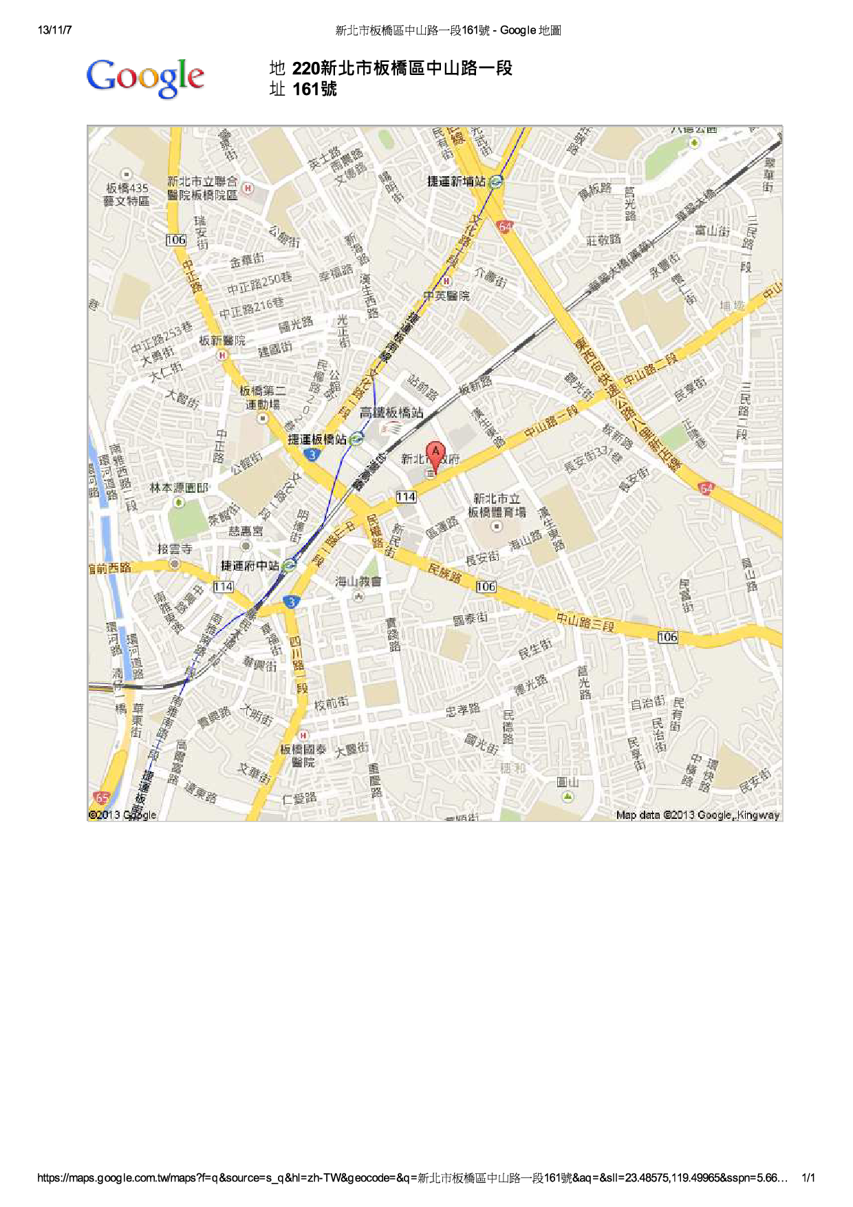**聯絡人員：**
3. 新北市政府教育局教育研究發展科/鄭妃君主任

* 聯絡電話：(02) 8072-3456分機512
* 電子郵件：fai@ntpc.edu.tw

1. 新北市政府教育局教育研究發展科/簡巧紋輔導員

* 聯絡電話：(02) 8072-3456分機513
* 電子郵件：nallcw@ntpc.edu.tw

1. 新北市政府教育局教育研究發展科/陳思涵小姐

* 聯絡電話：(02) 8072-3456分機518
* 電子郵件：han32323@ntpc.edu.tw

1. **注意事項**
2. 本次與會人員於活動期間請核予公差假，因需掌握人數，**請務必事先報名**。
3. 與會人員（邀請講者及貴賓除外）往返活動地點之差旅費由各縣市政府或各機關單位依相關計畫經費支出。
4. 為響應環保，請與會人員自行攜帶環保杯及環保筷。
5. 會議議程若有更動，以活動網站最新公告為準。